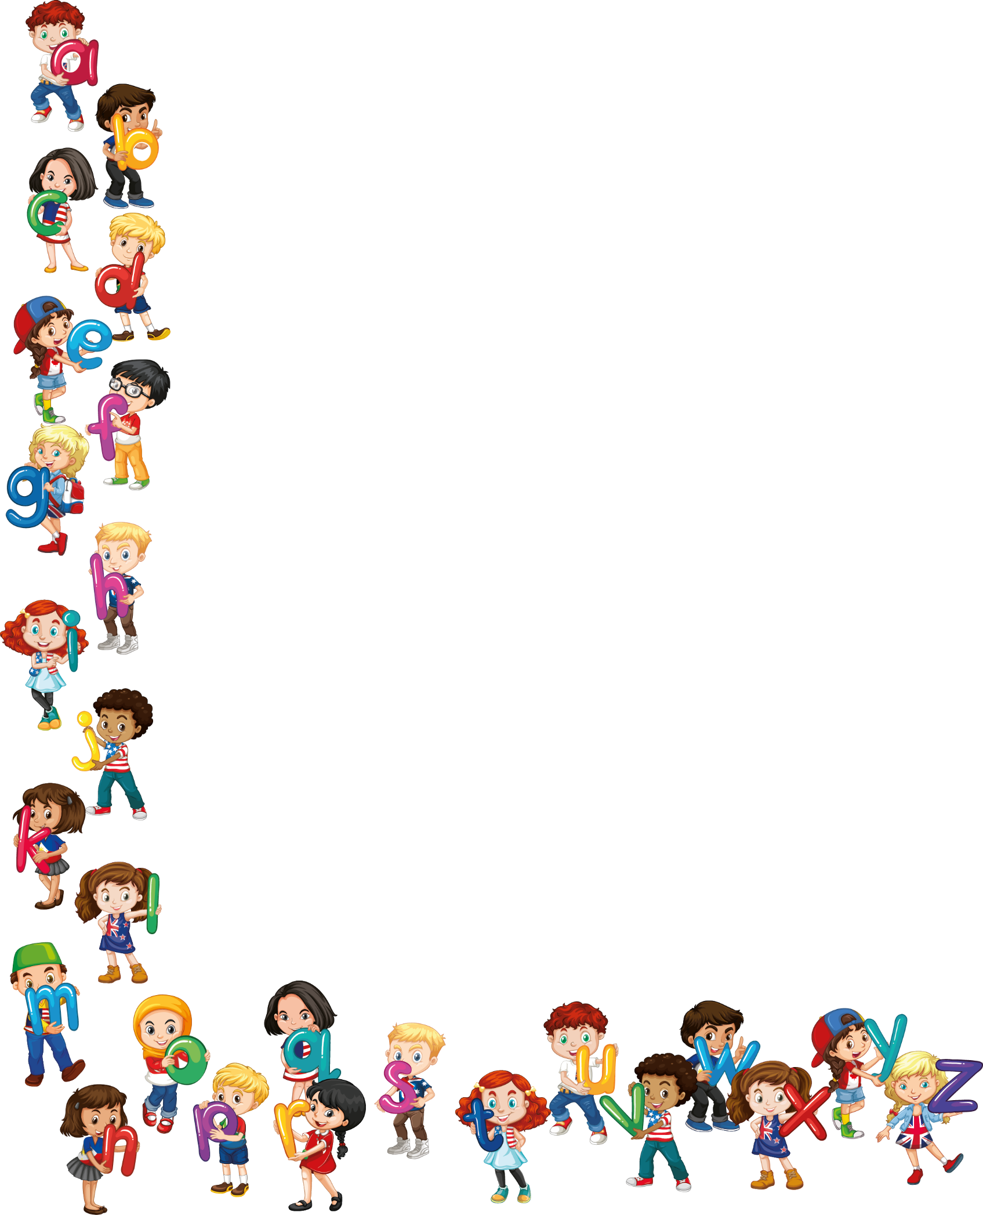

**TED TRABZON COLLEGE**

**2018, October 01-31 Monthly English Progress Report**

Sayın Velimiz,

2. Sınıf öğrencilerimiz 2018-2019 Eğitim ve Öğretim yılının Ekim ayı içerisinde İngilizce derslerinde,

“Back to school”, “My day” ve “The zoo” ünitelerinde:

* 0’dan 100’e kadar olan sayıları ve “How many” sorusuna cevap verebilmeyi,
* “There is/ are” kalıbıyla sınıftaki cisimlerin varlığını nasıl ifade edebileceklerini ‘There is a board’ ve ‘There are chairs’ gibi cümlelerle tekil ve çoğul kavramındaki ayrımı öğrenip, tekil kelimelerle ‘a-an’ ayrımının sessiz harfle başlayan kelimelerden önce “a” yani;‘There is a clock’, sesli harfle başlayan kelimelerden önce “an” geldiğini; ‘There is an umbrella’
* Tam saatleri okuyabilmeyi öğrendik. “It’s five o’clock”
* “Daily routines” adı altında “get up, brush your teeth, get dressed, have breakfast, have lunch, have dinner, play in the park, watch TV, do homework, go to school, go to bed” gibi günlük rutinleri öğrenip, ne zaman ne yaptığımızı söyleyebilmeyi,
* 3. Tekil şahıslarla gelen “-s” takısını öğrendik.

“She goes to bed at nine o’clock.” “She gets up at 7 o’clock.”

* Hayvanat bahçesinde yaşayan bazı hayvanları,

Zebra, monkey, hippo, parrot, snake, bear, tiger, crocodile

* “likes” ve “dislikes” konusunda 3. Tekil şahıslarla nasıl cümle kurulacağını,

“I like tigers” “She likes monkeys” “He doesn’t like crocodile”

“Mary doesn’t like bananas” “Hippo likes water” gibi örneklerle öğrendik.

Yours Sincerely

English Department

